Donezo
Manual de Usuario de la Aplicación Móvil

Programa: Análisis y Desarrollo de Software (ADSO)
Ficha de Caracterización: 3145650

Desarrollador:

Fecha de Entrega: 25-05-2026
Ubicación: Pitalito - Huila / Colombia

Introducción general
Donezo es un organizador de tareas personales y profesionales de última generación diseñado específicamente para dispositivos móviles Android. El objetivo principal de esta herramienta es ofrecer una solución eficiente y veloz para centralizar el control de sus compromisos diarios, liberando la carga mental y garantizando que ningún pendiente se quede por fuera.


Requisitos mínimos del sistema

- Sistema Operativo: Android 7.0 (Nougat) o cualquier versión superior.
- Almacenamiento: Almenos 100 MB disponibles en la memoria interna.
- Memoria RAM: Recomendado - 4GB o más.
- Conectividad: No obligatoria para el funcionamiento diario (solo requerida para el respaldo inicial o inicio de sesión).

Proceso de instalación guiado
Al ser un software académico oficial en su fase de entrega final, el instalador se provee de manera directa en formato de paquete autónomo (archivo APK):
- Paso 1: Transfiera o descargue el archivo oficial firmado app-release.apk en su dispositivo celular.
- Paso 2: Abra el gestor de archivos de su teléfono (o la carpeta "Descargas") y toque sobre el archivo.
- Paso 3: Si el sistema operativo Android muestra una advertencia de seguridad sobre "Aplicaciones de origen desconocido", pulse en Ajustes y habilite la opción de "Permitir la instalación desde esta fuente". Es un proceso estándar y totalmente seguro.
- Paso 4: Presione el botón Instalar, aguarde unos segundos y toque en "Abrir" para iniciar su experiencia.

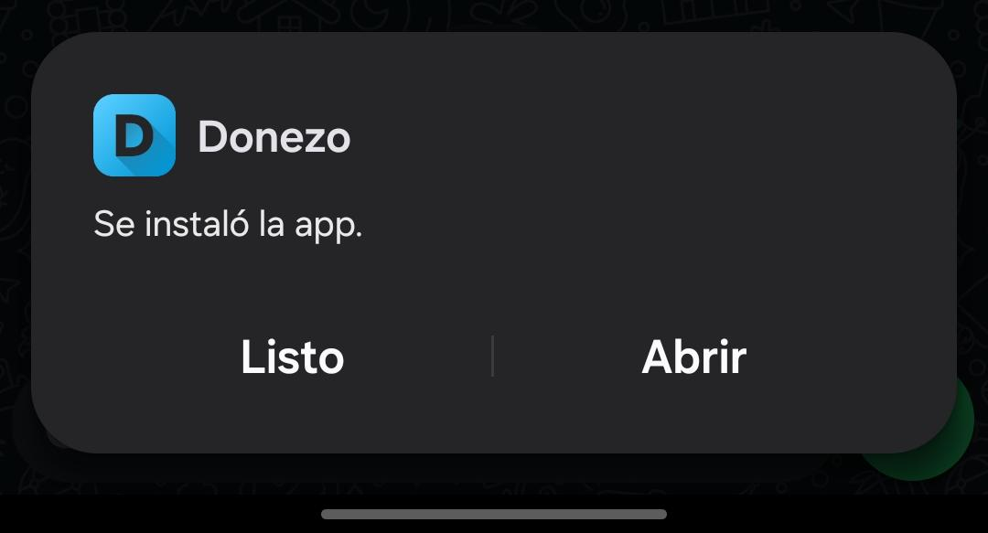

Guía de operaciones y pantallas

Pantalla de Entrada (Acceso)
Al arrancar la aplicación por primera vez, será recibido por una pantalla de bienvenida limpia y sobria. Se encontrará con dos botones para registrarse o iniciar sesión, realice la acción que desee. En la zona inferior podrá validar los créditos oficiales que acreditan el desarrollo del proyecto.
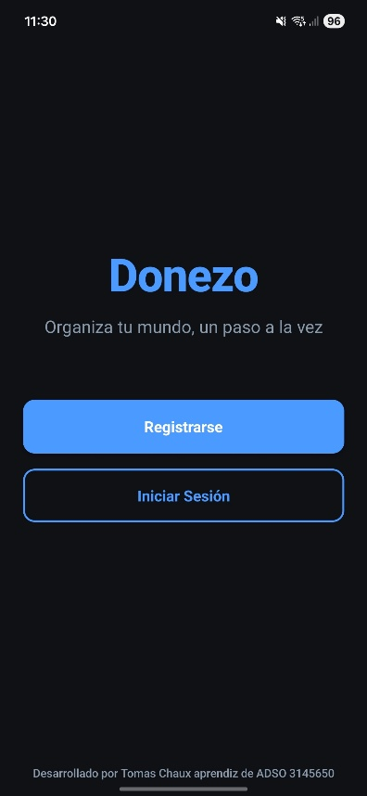

El Tablero Principal (Vista de Tareas)
Es el centro de mandos de Donezo. Presenta una interfaz de usuario minimalista enfocada en la legibilidad:
  - Si no se han registrado tareas previas, el sistema le desplegará un mensaje ilustrativo animándolo a añadir su primer pendiente.
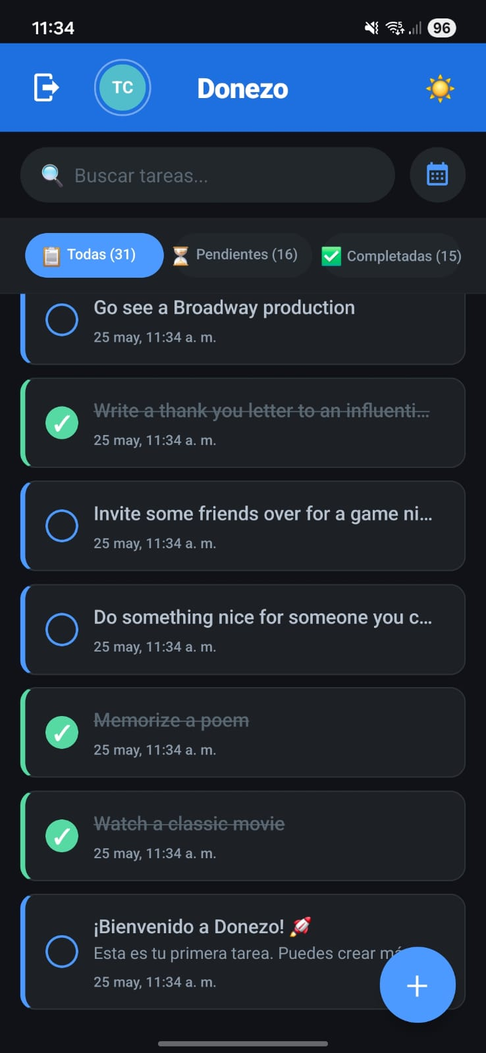
  - Cuando existan tareas, estas se organizarán verticalmente en cómodas "tarjetas de información" que muestran de un solo vistazo el Título principal, el detalle descriptivo y si cuenta con archivos adjuntos (imágenes)

Creación de una Tarea Pendiente
Añadir un compromiso toma menos de cinco segundos siguiendo este flujo:
- Ubique el botón flotante con el símbolo Más (+) situado en la esquina inferior derecha del tablero principal y púlselo.
- Se desplegará una ventana de captura de datos con tres secciones intuitivas:
  - Título: Nombre corto de la acción (Ej: "Estudiar para examen de Electrónica").
  - Descripción: Datos complementarios o notas personales.
  - Adjuntar archivos (imágenes): Al presionarlo, le pedirá acceso a la cámara del dispositivo y al aceptar se abrirá automáticamente.
- Toque el botón **Guardar**. El formulario se cerrará de inmediato y la tarea se indexará en la lista en tiempo real.

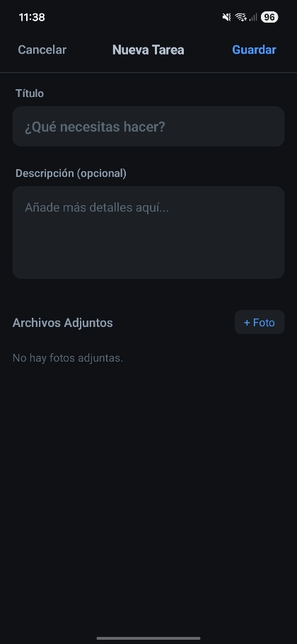
Completar Tareas
Para llevar un control real, cada tarjeta de tarea cuenta con un botón lateral interactivo de verificación (un check o casilla). Al pulsarlo, el elemento cambia visualmente su estado, indicando de forma clara que el pendiente ha sido resuelto y archivado de manera exitosa.
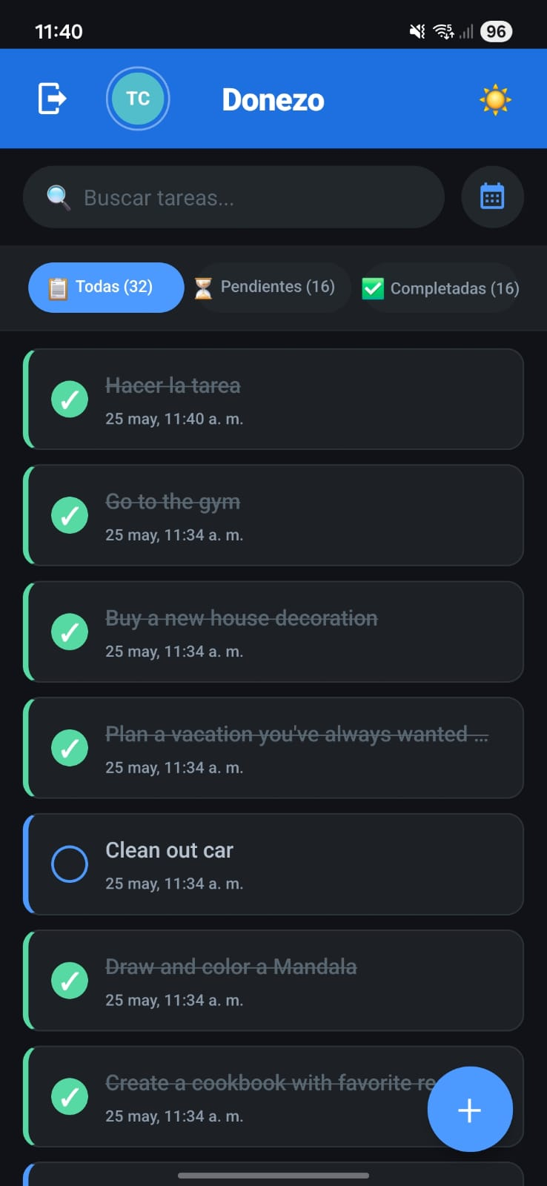
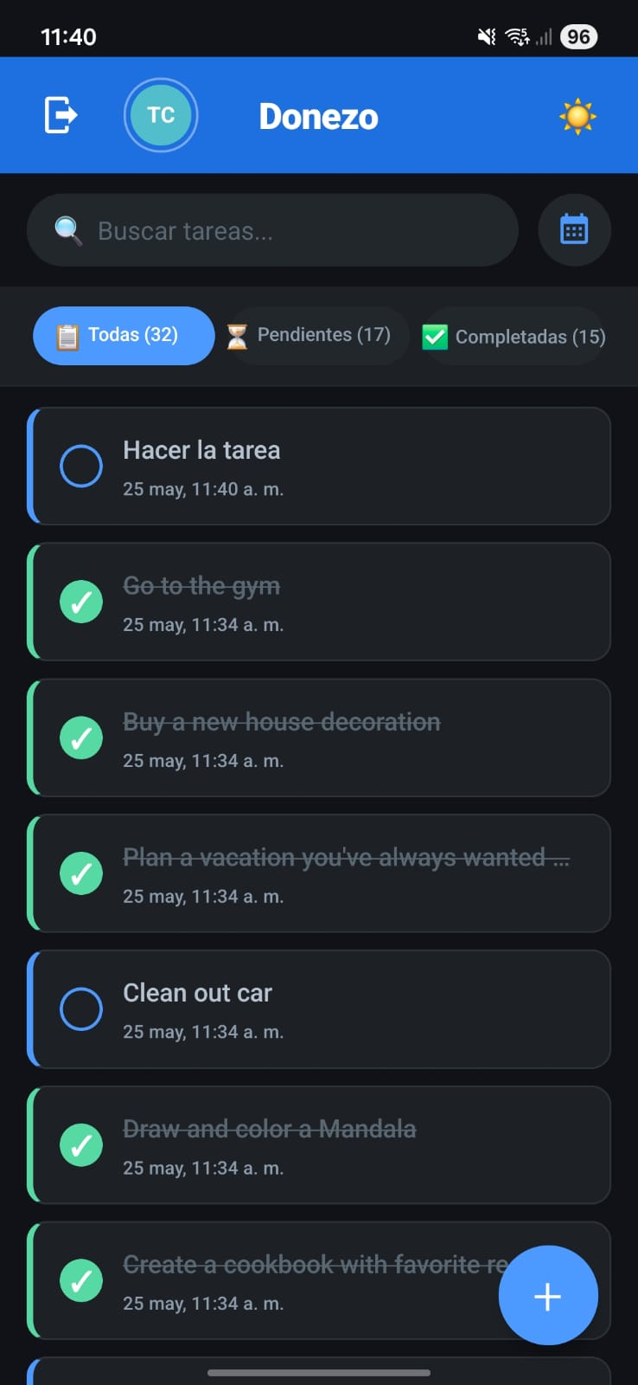

Eliminar Y editar una tarea
Para eliminar una tarea simplemente seleccione la tarea que desea eliminar y en la parte inferior oprima el botón rojo (“Eliminar Tarea”).
Si lo que desea es editar la tarea, simplemente selecciona la tarea y edita la información.

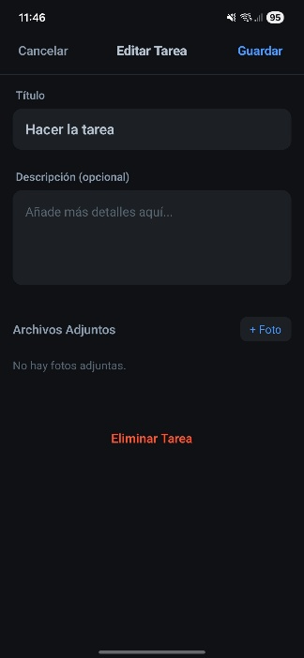

Gestión del modo sin conexión a Internet
La mayor ventaja técnica de Donezo es su transparencia operativa. Usted no debe presionar ningún botón especial para activar la modalidad fuera de línea ni verá molestos avisos de error en pantalla.
El motor inteligente integrado monitorea las redes del dispositivo celular en segundo plano. Si usted ingresa a una zona sin señal:
- La aplicación mantendrá el acceso completo. Podrá leer sus tareas, crear pendientes urgentes o marcarlos como completados.
- Los datos se guardan con encriptación interna local.
- Tan pronto el celular detecte una red Wi-Fi o conexión de datos móviles estable, los elementos creados localmente se enviarán hacia el servidor central en ráfagas silenciosas de fondo, garantizando el respaldo íntegro de la información.

Preguntas frecuentes y solución de fallos

¿Por qué Android indica que el desarrollador es desconocido?
Es la política nativa de protección de Google cuando una aplicación no se descarga directamente desde la Play Store. Al tratarse de un proyecto formativo del SENA distribuido mediante APK, basta con otorgar el permiso de instalación una única vez. El paquete está limpio y libre de códigos maliciosos.

¿Si desinstalo la aplicación pierdo todo mi historial?
Gracias a la arquitectura de respaldo en la nube, en el momento en que se reestablece la aplicación e inicia sesión con sus credenciales autorizadas, el sistema descargará el estado exacto de sus tableros. Sin embargo, se recomienda sincronizar el equipo antes de proceder con una eliminación voluntaria.

¿Esta aplicación gasta mis datos de navegación mensuales?
No. Donezo gasta un porcentaje de datos prácticamente nulo (pocos kilobytes de texto plano) únicamente al enviar los títulos de las tareas nuevas al servidor central. Las consultas y la navegación ordinaria no consumen Internet ya que se ejecutan directamente sobre la memoria física local.

